**ACTIVIDADES REALIZADAS DURANTE LAS PRÁCTICAS PRE-PROFESIONALES**

**Sprint 1: Autenticación de Usuarios**

**Fecha de inicio:** 22/10/2024 **Hora de inicio:** 8:00 am

**Fecha de finalización:** 24/10/2024 **Hora de finalización:** 14:00 pm

**Actividades detalladas**

**Martes, 22 de octubre de 2024: Implementación de la funcionalidad de validación de credenciales.**

Se inició la implementación del sistema de autenticación en la aplicación. Primero, se desarrolló el endpoint /login en la API utilizando Express y PostgreSQL. Este endpoint recibe credenciales de usuario y las compara con los datos almacenados en la base de datos, utilizando bcrypt para verificar contraseñas encriptadas. A continuación, se presenta el código implementado.

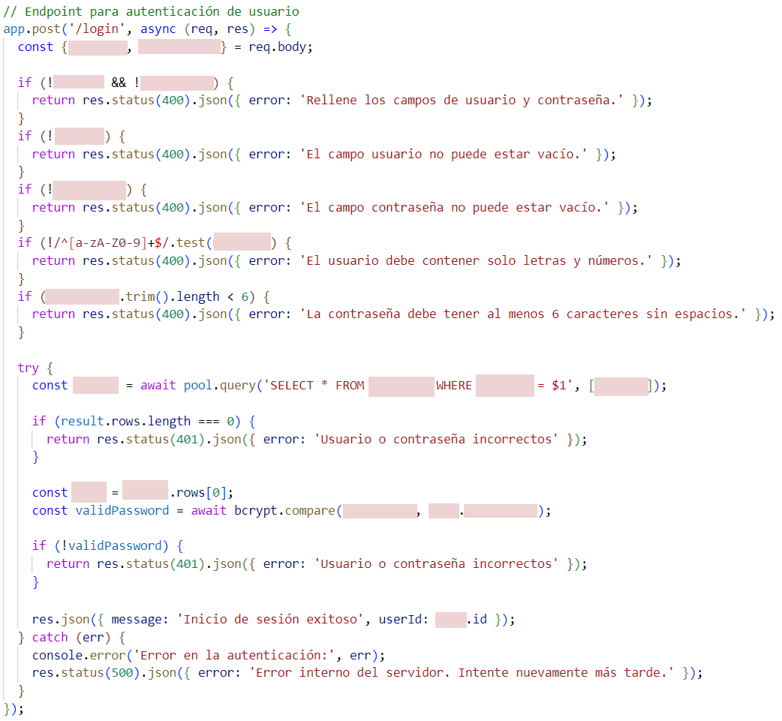

Se realizaron pruebas iniciales desde Postman para verificar la autenticación con usuarios registrados y credenciales incorrectas.

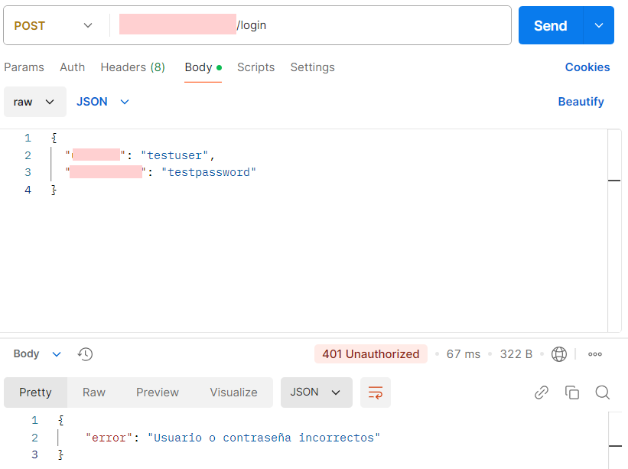

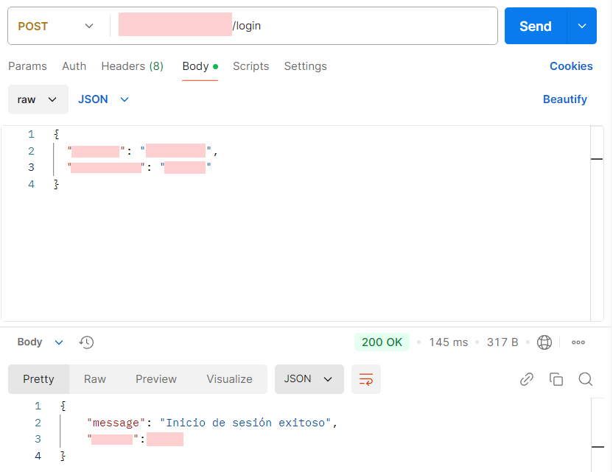

**Miércoles, 23 de octubre de 2024: Integración de autenticación y navegación a la pantalla de recintos**

Se implementaron validaciones en la aplicación React Native para mejorar la experiencia del usuario al ingresar credenciales incorrectas o campos vacíos. A continuación, se presenta el código implementado.

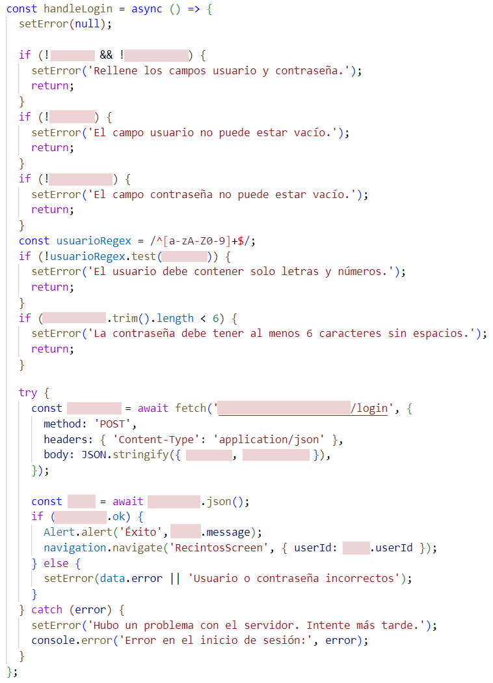

Se realizaron pruebas intencionales con credenciales incorrectas, usuarios inexistentes y contraseñas incorrectas para verificar los mensajes de error.

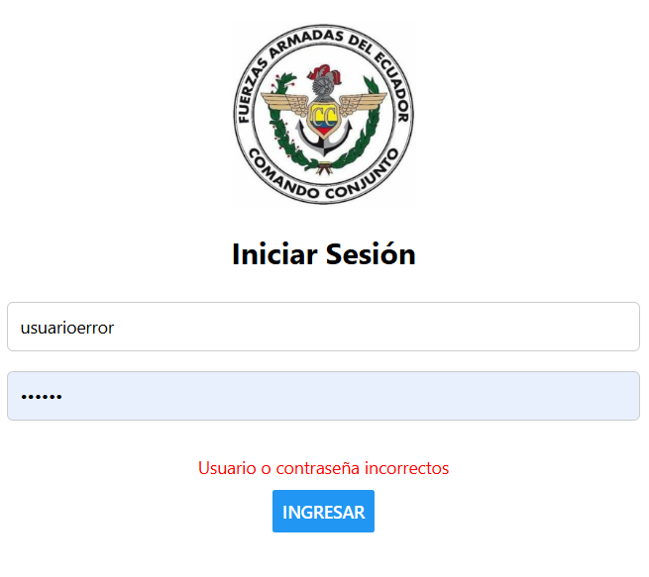

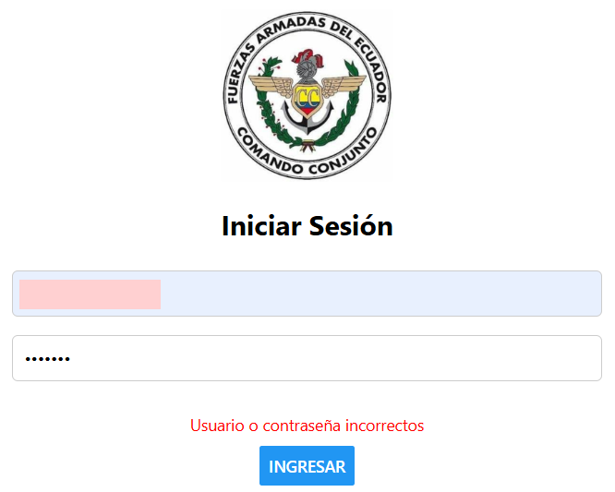

**Jueves, 24 de octubre de 2024: Integración de autenticación y navegación a la pantalla de recintos**

Se implementó la redirección a la pantalla de "Recintos" después de una autenticación exitosa. A continuación, se presenta el código implementado.

